Julgranträ Julkort med Julgran (mini) med posten Jul-logoäpple med symbol /logo Dekorativt gräs

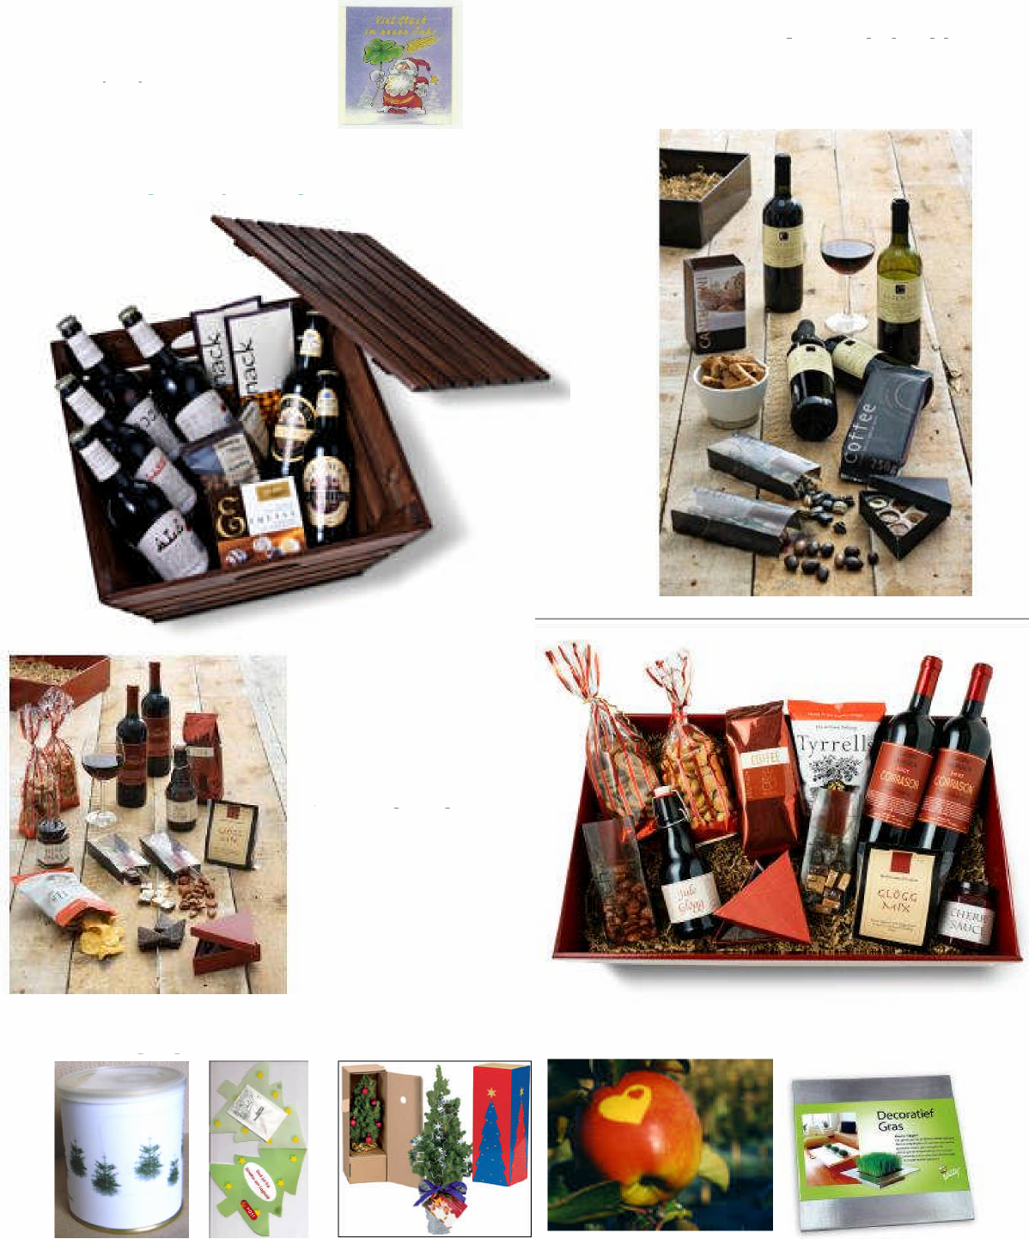

(Frøpose)
JULE-ideer
Julgåvor * packat och klart *
NYHEDSBREV okt. 2007
Stort urval av gåvoidéer, gåvoförpackningar, packat passande enligt Dina önskemål
Antal från 50 st. – priser kr. 200- och uppåt.
Inga ”flaskor” i Sverige.
Priserna är exkl. /tryck/frakt/moms.
Naturliga gåvor
på burk julgranträdfrö Kan fås med företagets logo
(lasergravyr)

